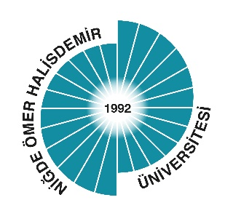

T.C.
NİĞDE ÖMER HALİSDEMİR ÜNİVERSİTESİ
NİĞDE SOSYAL BİLİMLER MESLEK YÜKSEKOKULU
MÜLKİYET KORUMA VE GÜVENLİK BÖLÜMÜ
SOSYAL GÜVENLİK PROGRAMI

2019-2020 EĞİTİM ÖĞRETİM YILI
OGK2025 VE OGK2026 ENDÜSTRİYE DAYALI EĞİTİM (STAJ)
UYGULAMA ÖDEV DOSYASI

HAZIRLAYAN
Xxxxxxxx XXXXXXXXXXXX
20193X9XXX

NİĞDE, 2020
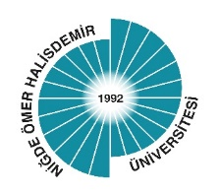

T.C.
NİĞDE ÖMER HALİSDEMİR ÜNİVERSİTESİ
NİĞDE SOSYAL BİLİMLER MESLEK YÜKSEKOKULU
MÜLKİYET KORUMA VE GÜVENLİK BÖLÜMÜ
SOSYAL GÜVENLİK PROGRAMI

STAJ DEĞERLENDİRME KOMİSYON KARARI

Staj Dosyasının Teslim Tarihi : ....... / ….. / 2020 Mülkiyet Koruma ve Güvenlik Bölümü Sosyal Güvenlik Programı……………….………...nolu………………..………….. adlı öğrencinin yaptığı staj çalışması ....... / ….. / 2020 tarihli toplantıda değerlendirilerek kabul / red edilmiştir.

Sosyal Güvenlik Programı
Staj Komisyonu

Öğr. Gör. Dr. Hacı Şükrü TAŞTAN
Başkan

Öğr.Gör. Bilal ÇİLKAYA Öğr. Gör. Ersin ERASLAN
Üye Üye

Öğr.Gör.Ebru ERSOY
Üye

